舟山市2019学年第一学期期末统一检测
高二化学参考答案
- 选择题（每小题只有一个选项符合题意，1-10题每小题2分，11-20题每小题3分，共50分）
1-5ADABC 6-10 DBCDA 11-15 CACBA 16-20 BCDDB
二、填空题（共5小题，每空2分，共50分）
21．（8分）（1）焰色反应
（2）CO₃²⁻ + H₂O⇌HCO₃⁻ + OH⁻
（3） K₂O·Al₂O₃·6SiO₂
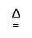
（4） 2 FeSO₄·7H₂O Fe₂O₃+SO₂↑+SO₃↑+14H₂O
22．（8分）（1）Fe₂O₃
（2）Fe(CO)₅
（3）Fe₂O₃+ Fe = 3FeO（合理答案即给分）
(4)取固体产物少许,溶于足量的 CuSO4溶液,充分反应后,若有红色固体出现,证明有Fe;过滤所得的滤渣溶于稀盐酸,滴加KSCN 溶液无现象,再滴加氯水,若溶液呈红色,则证明还有FeO(根据实验结果,得出产物的3种情况, 其他合理答案也给分)
23．（8分）（1）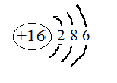
（2）使三氧化硫变成固体或者用浓硫酸吸收（其他合理答案亦可）
（3）氧气也能氧化二氧化硫生成硫酸（2SO₂+O₂+2H₂O=2H₂SO₄）。
②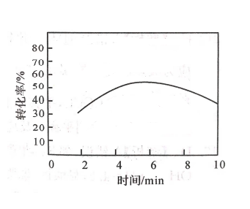
- （14分）（1） 淀粉 溶液由蓝色变无色，且半分钟内颜色不再改变
- C
- 分液漏斗 分液时上层液体应从上口出，下层液体应从下口出（或分液漏斗末端应紧靠烧杯内壁或打开上口活塞，使分液漏斗内外压强相等便于液体流下等（其他合理答案也给分）
- 0.085mol·L⁻¹
(5) 961
25．（12分）（1）2b﹣c
（2）温度升高，化学反应速率加快，且•OH浓度增大或活化分子数增多
（3）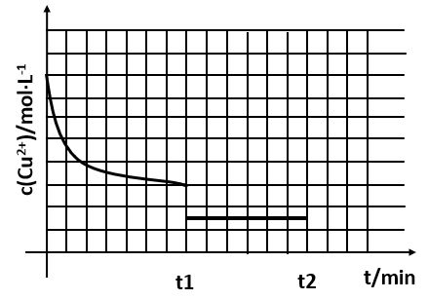
（4）O₂﹣ H₂O₂+H⁺+Fe²⁺═Fe³⁺+H₂O+•OH
（5）Fe²⁺、Fe³⁺转化为Fe(OH)₃

